ГОСТ 28092-89 Приборы звуковые сигнальные автомобильные. Основные и присоединительные размеры
ГОСТ 28092-89
Группа Д25
МЕЖГОСУДАРСТВЕННЫЙ СТАНДАРТ
ПРИБОРЫ ЗВУКОВЫЕ СИГНАЛЬНЫЕ АВТОМОБИЛЬНЫЕ
Основные и присоединительные размеры
Sound signal devices for vehicle. Main and joint dimensions
МКС 43.040.20
ОКП 45 7374
Дата введения 1991-01-01
ИНФОРМАЦИОННЫЕ ДАННЫЕ
1. ВНЕСЕН Министерством автомобильной промышленности СССР
2. Постановлением Государственного комитета СССР по стандартам от 10.04.89 N 978 стандарт Совета Экономической Взаимопомощи СТ СЭВ 6272-88 "Приборы звуковые сигнальные автомобильные. Основные и присоединительные размеры" введен в действие непосредственно в качестве государственного стандарта СССР с 01.01.91
3. ВВЕДЕН ВПЕРВЫЕ
4. Ограничение срока действия снято по протоколу N 5-94 Межгосударственного совета по стандартизации, метрологии и сертификации (ИУС 11-12-94)
5. ПЕРЕИЗДАНИЕ. Январь 2007 г.
Настоящий стандарт распространяется на одно- и многотональные звуковые электромагнитные сигнальные приборы постоянного тока с номинальным напряжением 6, 12 и 24 В, устанавливаемые на автомобилях и предназначенные для подачи предупредительного звукового сигнала.
Настоящий стандарт не распространяется на пневматические звуковые сигнальные приборы, а также звуковые сигнальные приборы специального назначения.
1. Звуковые сигнальные приборы с держателем изготавливают следующих исполнений:
А, В - звуковой сигнальный безрупорный прибор;
C, D - звуковой сигнальный рупорный прибор.
Примечание. Допускается изготавливать рупорный прибор, предназначенный для монтажа непосредственно на автомобиле без держателя.
2. Основные и присоединительные размеры звуковых сигнальных приборов с держателем должны соответствовать указанным на черт.1 и 2.
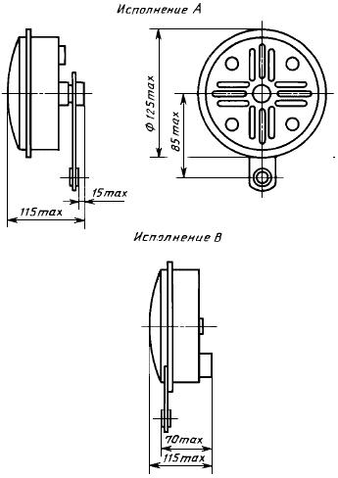
Черт.1
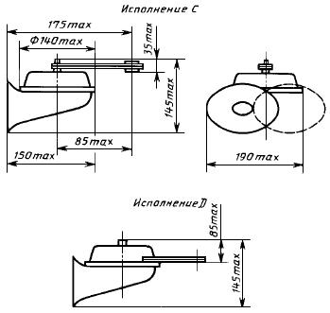
Черт.2
Габаритные размеры рупорного прибора, предназначенного для монтажа непосредственно на автомобиле без держателя, должны соответствовать приведенным на черт.2.
3. Присоединительные размеры звуковых сигнальных приборов для крепления на автомобиле должны соответствовать вариантам крепления 1, 2 и 3, указанным на черт.3 и в таблице.
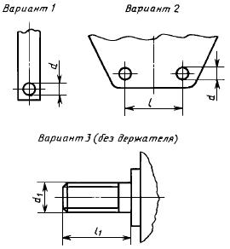
Черт.3
мм
Выбирают в зависимости от размера болтов М6, М8 или М10 | М6 или М8 | 28±0,20 или  32±0,25 (предпочтительный) | 10 min

4. Соединение звуковых сигнальных приборов с системой электрооборудования автомобиля должно осуществляться при помощи плоского штекерного соединения серии 6,3 мм или винта М4.

